Игры и упражнения для ребенка в 2 года
В два годика малыш с удовольствием занимается творчеством: рисует (красками, фломастерами, мелками и карандашами) и может даже повторить несложные рисунки за взрослым. В этот период ребенок начинает осознанно играть с игрушками: кормить, укладывать спать, катать в коляске, пеленать, умывать и усаживать на горшок. Хотя малыши в возрасте двух лет еще не способны надолго сосредотачивать внимание на чем-то одном, но некоторое время вполне способны поиграть самостоятельно, складывая башни(2-5 кубиков) из кубиков и деталей конструктора, матрешка(3-х и 5-ти составная, пирамидка 3-х и пяти составная).

Список упражнений по развитию мелкой моторики

- катать по очереди каждым пальчиком камешки, бусинки, шарики;
- указательным и средним пальцами руки "ходить" по столу, сначала медленно, затем быстро; упражнение выполняется поочередно левой и правой рукой;
- барабанить всеми пальцами обеих рук по столу;
- сжимать и разжимать кулачки;
- отдельно показывать только один палец - указательный, затем два (указательный и средний), далее три, четыре и все пять;
- махать в воздухе только пальцами;
- хлопать в ладоши тихо и громко в разном темпе;
- собирать все пальцы в щепотку (" пальчики собрались вместе, а затем разбежались");
- складывать матрешку;
- рисовать пальчиковыми красками;
- разминать пальцами пластилин, глину;
- рисовать карандашом.

Памятка для родителей, раннее сенсорное развитие детей 2 лет

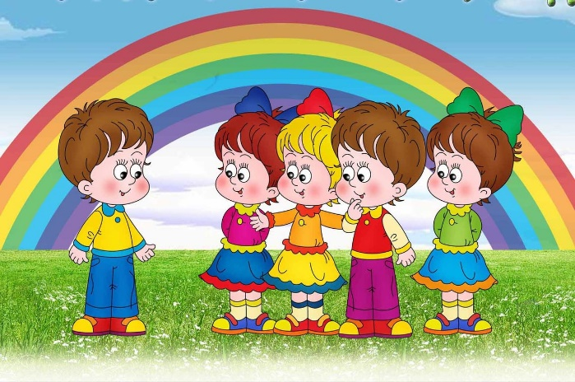
Раннее сенсорное развитие детей 2 лет
В 2 года ребенок полностью открыт для всего нового и с легкостью усваивает большие объемы информации. Именно в этот период можно начинать использовать для его обучения различные методики раннего развития: Зайцевых, Железновых, Сесиль Лупан, Домана и других (изучение цвета- осн.цвета, формы- осн.формы, размера- большой , маленький, счета до трех).
Если вы хотите дать малышу энциклопедические знания, то на главной стороне карточки должно быть изображение предмета, на обратной напечатано его название. Эти карточки систематизированы по разделам знаний, например, животные, птицы, овощи. Когда какой-то набор карточек уже будет изучен, его надо удалить и приобрести новый. Чтению ваш ребенок научится, если вы будете ему демонстрировать карточки со словами, напечатанными красным цветом. Так малыш учится читать сразу словами. При занятии математикой нужен набор карточек с изображением красных кружочков. Количество кружочков соответствует числу, которое вы произносите, показывая карточку. Каждую карточку показывают поочередно и быстро. Чтобы провести занятия в домашней обстановке, придется приобрести карточки по методике Глена Домана в магазине или скачать в интернете и распечатать на цветном принтере. Размер каждой карточки 30х30см. Карточку нужно показывать на расстоянии около 45 см от лица в течении 4-6 секунд. Название предмета произносится громко и четко. Начать лучше всего с 5 карточек, увеличивая со временем их количество. Проводить занятие надо тогда, когда у ребенка хорошее настроение и его ничего не беспокоит.
Наблюдайте внимательно за реакцией малыша – занятие нужно оканчивать, прежде чем малыш заскучает. Занимайтесь несколько раз день. Главное, чтобы занятия приносили удовольствие вам и вашему ребенку.
Однако не стоит заниматься с детьми исключительно по методике обучения Глена Домана. Она, как и любая другая система, неидеальна. В методике нет игрового компонента, ведь малыш будет принимать информацию через слуховые и зрительные рецепторы, но не учиться использовать ее. Самый лучший вариант – комбинировать различные методики обучения.

